**Escuela Normal de Educación Preescolar.**

**CICLO ESCOLAR 2020-2021**

**Materia:**

Teatro

**Maestro:**

Miguel Andrés Rivera Castro

**Alumna:**

Corina Beltrán García. **N.L.** 2

**3° “A”**

**Competencias genéricas del perfil de egreso:**

* Soluciona problemas y toma decisiones utilizando su pensamiento crítico y creativo.
* Aprende de manera autónoma y muestra iniciativa para autorregularse y fortalecer su desarrollo personal.
* Colabora con diversos actores para generar proyectos innovadores de impacto social y educativo.
* Utiliza las tecnologías de la información y la comunicación de manera crítica.
* Aplica sus habilidades lingüísticas y comunicativas en diversos contextos.

**LA IMPORTANCIA DEL TEATRO PARA EL DESARROLLO HUMANO 3/ LECTURA Y VIDEO.**

**Saltillo, Coahuila a 14 de abril del 2021**

Contenido

Resumen I: La metodología teatral. 3

Resumen II: Evolución de la pedagogía teatral. 4

Resumen III: Objetivos de la pedagogía teatral. 5

Video de mi experiencia más con el teatro 8

Rúbrica 9

## Resumen I: La metodología teatral.

En la primera lectura se hace mención: “No hay humanidad allí donde no hay juego”. Es algo que los antropólogos han descubierto, y si pensamos que el juego va unido a la infancia, profundizando sobre él, llegaremos a considerar el papel de la infancia a lo largo de la historia como el distinto lugar ocupado por el juego y el trabajo. Los estudios que realizados fueron continuados por Caillois, Leif y Brunelle, Piaget, Bruner, Ortega, y el mayor metódico, el inglés Peter Slade, quien sistematiza el juego dramático según las edades y los intereses de los alumnos. Es importante destacar que la Pedagogía Teatral entiende el juego como un recurso educativo fundamental y el punto de partida para toda actividad pedagógica, postulados que se iniciaron en los primeros sistematizadores de la educación, los romanos, y que es posible reincorporar a nuestro sistema educacional.

El mundo de la educación está cambiando, ya el conductismo va quedando atrás, va consolidándose el constructivismo como la disciplina que hace realmente que el individuo piense y utilice sus conocimientos en pro de sí mismo.

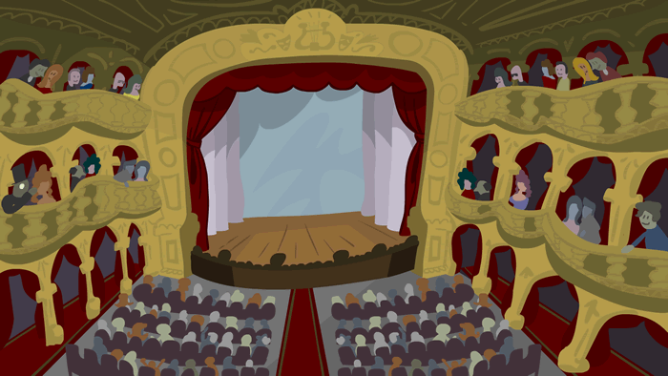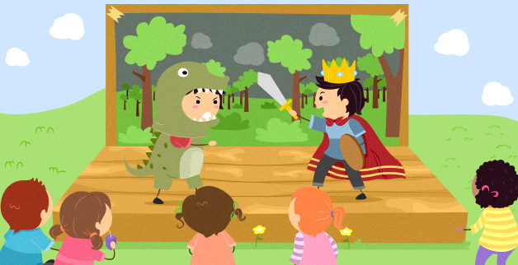

## Resumen II: Evolución de la pedagogía teatral.

La educación no está constituida sólo por el currículum visible, también incorpora un saber oculto de otros referentes implícitos de aprendizaje.

El teatro no limita su rol sólo a la producción de talentos y productos para las industrias culturales, sino que además se define como un lenguaje artístico que contribuye poderosamente al desarrollo de procesos educativos en la construcción de la expresividad, la sensibilidad y el sentido social de una comunidad.

Dentro del rol social y crítico que el teatro articula al estar cumpliendo una función en relación a la educación artística, la Pedagogía Teatral tiene la capacidad de elaborar y poner en práctica una estrategia de trabajo que entiende el teatro como un gran recurso de integración y aprendizaje, motivador de la enseñanza, facilitador de la capacidad expresiva, ente de sanación afectiva y proveedor de la experiencia creativa, que orgullosamente hace su aporte desde el campo creativo al campo educacional.

La Pedagogía Teatral ha experimentado procesos de cambios:

1. Tendencia Neoclásica, donde el oficio, la profesionalización, la técnica, la tradición y el rigor del arte del teatro ocupan el sitio de honor.
2. Tendencia del Progresismo Liberal, en donde el acento es el desarrollo de la persona a través del juego dramático.
3. Tendencia Radical, cuyas conclusiones interpretan el rol social del actor y del teatro como agentes transmisores de una idea.
4. 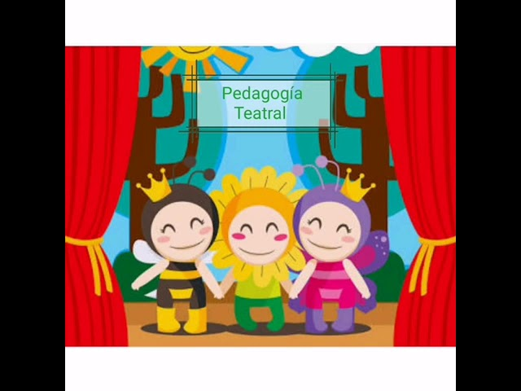Tendencia del Socialismo Crítico que entiende el teatro y la educación en una relación inseparable con su entorno mediato e inmediato.

## Resumen III: Objetivos de la pedagogía teatral.

La Pedagogía Teatral centra su campo de enseñanza en el desarrollo afectivo del individuo, buscando contribuir al proceso de aprendizaje, y su inserción en tres campos de acción:

1. Al interior del sistema educativo como herramienta pedagógica en otras materias y/o como materia en sí misma, llamada Expresión Dramática, para lograr un desarrollo integral de los escolares en aptitudes y capacidades contribuyendo a formar personas íntegras y creadoras.
2. Al exterior del sistema educativo como Taller de Teatro Extraescolar que posibilita la participación creativa, contribuye al desarrollo y a la realización individual, enriquece códigos de comunicación y brinda nuevas formas de establecer interacción entre los alumnos y comunidad; mediante la preparación y presentación de un montaje teatral.
3. La dimensión terapéutica en donde el teatro se articula como apoyo social y en donde el teatro no constituye un fin en sí mismo, sino que trabaja con las áreas impedidas del campo físico o psíquico de las personas, ayudándolas a comprender su limitación para revalorarse e intervenir socialmente desde su diferencia.

Estas, están guiadas por los principios básicos que son:

1. Desarrollar la Vocación Humana de individuos y Vocación Artística en segundo término. Disciplina articulada para todos.
2. Entender el juego como punto de partida para cualquier indagación pedagógica. El juego dramático como recurso educativo fundamental. El teatro es un medio al servicio del alumno y no un fin en sí mismo.
3. Respetar la naturaleza y posibilidades objetivas de alumnos según su etapa de desarrollo y estilo de aprendizaje, estimulando diferentes intereses y capacidades en un clima de libre expresión.
4. Entender la herramienta como una Actitud Educativa, privilegiar el proceso de aprendizaje sobre el resultado final de dicho proceso.

El docente está visto por la pedagogía teatral como un Actor Agente de Cambio Facilitador del proceso de aprendizaje. Un ser humano capaz de otorgar, conceder y reconocer autoridad a un fenómeno que se produce cuando coexisten una tierra fértil (el alumno/a equivalente al 50%), y una buena semilla (el facilita- dora, equivalente al otro 50%), en donde se articule, por un acto de afectividad humana, el proceso creativo de aprendizaje, tan ansiosamente esperado por toda la comunidad escolar.

Desinhibir a los alumnos, motivar la participación, facilitar el trabajo en equipo y utilizar el teatro como medio de aprendizaje para otras materias son fines que persigue la pedagogía teatral, “a través del arte, a través de la sensibilidad”.

La inclusión de la Expresión Dramática en el sistema educacional en todas las etapas: Tiene un papel fundamental que desempeñar en la educación y en el área afectiva de las personas, incluyendo todos los niveles de la expresión y la creatividad, desde el juego espontáneo hasta las creaciones artísticas individuales y colectivas más elaboradas.

* Instrumento metodológico en la enseñanza tradicional, se refiere a impulsar mediante el Juego Dramático los aspectos del desarrollo del ser humano.
* En el aula permite desarrollar el concepto de valoración y autovaloración, enseñando tanto a docentes como educandos a confrontarse, tomando como referencia el proceso de aprendizaje y no el resultado final.

**La Pedagogía Teatral, como metodología activa en el aula:**

* Planificar actividades teatrales que abarquen diferentes categorías de dominios: cognitivo, psicomotriz, artístico y afectivo.
* Abre el campo de investigación sobre formación y función de éstos, entre la pedagogía, el teatro y nuevas estrategias educativas.
* Permite que el universo escolar y adulto accedan de forma progresiva al aprendizaje de la técnica teatral, mediante al placer de actuar, descubriendo en la expresión escénica beneficios de la creatividad y el mundo afectivo personal.
* Apoyar implementación de proyectos educativos que modifiquen planteamientos tradicionales con que la educación ha desplazado los programas artísticos, entendiendo la Expresión Dramática como un aporte integrador para responder a los intereses, necesidades y expectativas de los educandos, para flexibilizar los programas y objetivos de la educación, y, para ampliar los criterios con que los pedagogos enfrentan, planifican y desarrollan su actividad docente.

La complejidad con que se nos plantea el tema del teatro en la educación es la mejor garantía de su riqueza, de su capacidad integradora con otras disciplinas artísticas y de la amplitud de sus posibilidades pedagógicas como un paso necesario en el perfeccionamiento de nuevos agentes de Educación Artística.

Docentes capaces de innovar y llevar a cabo en sus diversos entornos, experiencias actuales y aventuras educativas con imaginación, creatividad y rigor académico, partiendo de las posibilidades y llegando más allá de los límites.

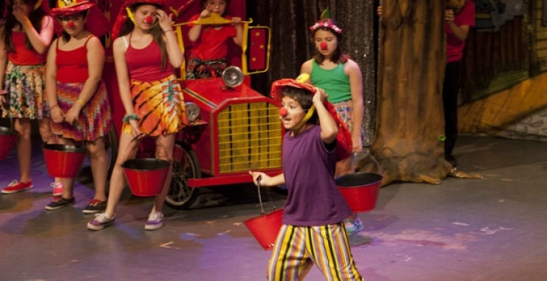



## Video de mi experiencia más con el teatro:

<https://youtu.be/VjV6KnXUdyU>

## Rúbrica

